2026
96채널 불량선별기
[ MAINTENANCE MANUAL ]
India IBC Line / Equipment ID: F1NGS01
문서번호: NGS-MM-96CH-001 Rev. 0.1
발행일: 2026. 09. 17
DAEHEUNG SYSTECH
NG SORTER Equipment Control System

문서 정보
구분 | 내용
문서명 | 96채널 불량선별기 유지보수 매뉴얼
적용 설비 | India IBC Line / NGSORTER / F1NGS01
대상 | 전기·기계 보전 담당자 및 승인된 셋업 담당자
범위 | PC 드라이버·통신 설치, 서보 및 I/O 확인, 주변장치 셋업, 티칭·수동 이동 인터락, 장애 진단과 백업
작성 기준 | 2026.09.17 확인 소스 및 제공된 실제 운영 PC 캡처  NGSORTER 운영 매뉴얼 Rev. 0.2와 같은 양식
구성 | MR-MC240, X/Y/Z 3축, 실린더형 그리퍼 1개, Source/Target 각 96채널
중요 원칙 | 운영 PC의 승인된 설정을 기준으로 복구합니다. 노트북의 COM 번호·IP·드라이버를 그대로 적용하지 않습니다.

문서 사용 기준
제공된 Position Board, 시리얼카드, 바코드 리더 캡처는 실제 운영 PC의 설정 이력입니다. 오류 화면과 과거 4축 설정도 포함되어 있으므로, 각 그림의 정상·오류·변경 전 구분을 확인합니다. 현재 정상 동작 중인 파라미터 백업이 과거 캡처보다 우선합니다.
Teaching, Configuration, Interface 등 프로그램 캡처는 조작 위치를 설명하는 화면 예입니다. 캡처에 보이는 온도, 알람, 연결 상태, IP 및 좌표를 현장 확정값으로 사용하지 않습니다.
설치와 변경은 설비를 안전 정지한 상태에서 실시합니다. 문서 작성 과정에서는 실제 설비 동작·안전기능 시험을 수행하지 않았습니다.

개정 이력
Rev. | 발행일 | 내용 | 작성
0.1 | 2026.09.17 | 운영 PC 설치 캡처와 현행 코드 기준 유지보수 절차 신규 작성 | 대흥시스텍

목 차
1. 안전 및 작업 준비 3
2.1 시스템 구성과 백업 4
2.2 설치 순서와 운영 PC 기준 5
3.1 PB Test 설치와 Board Open 6
3.2 프로젝트와 3축 구성 7
3.3 System startup과 파라미터 저장 8
3.4 센서 방향과 원점 복귀 9
3.5 전자기어와 1 mm 단위 확인 10
3.6 JOG 및 정량 이동 시험 11
4.1 CC-Link 설치와 Master 설정 12
4.2 Remote I/O 배선과 통신 속도 13
4.3 링크 오류와 I/O 확인 14
4.4 안전 입력과 출력의 의미 15
5.1 직렬 장치와 Intel AMT SOL 16
5.2 COM 번호와 통신 설정 17
6.1 TSD V50 설치와 현장 설정 18
6.2 Modbus 데이터와 FMS 보고 19
6.3 감지기 통신 점검과 예방 정비 20
7.1 바코드 리더 연결과 등록 21
7.2 BCR 네트워크와 명령 설정 22
7.3 BCR 판독 시험과 교체 23
8.1 PLC 전력 정보 수신 24
8.2 계측기 설치가 필요한 경우 25
9.1 티칭 화면과 기본 단위 26
9.2 기준점과 자동계산 규칙 27
9.3 티칭 입력과 저장 절차 28
9.4 JOG와 Z축 속도 설정 29
10.1 JOG 인터락 상세 30
10.2 채널 이동과 전용 Z 하강 31
10.3 HOME 대기위치와 이동 취소 32
11.1 BUFFER와 기계 이상 대응 33
11.2 도어 비상정지 및 재기동 34
11.3 통신과 FMS 장애 진단 35
12.1 예방 정비와 교체 점검 36
12.2 복원 후 생산 복귀 점검표 37
부록 A 운영 설정 기록표 38
부록 B 참고 자료와 적용 범위 39

1. 안전 및 작업 준비
본 매뉴얼은 정상 설정의 확인과 승인된 복구 작업을 위한 문서입니다. 안전회로를 우회하여 움직임을 만드는 절차는 다루지 않습니다. 전기 배선, 보드 탈착 및 모터·센서 교체는 자격을 갖춘 담당자가 수행합니다.

작업 시작 전
1. 자동 운전을 종료하거나 Pause 후 MANUAL로 전환하고 실제 전 축 정지를 확인합니다.
2. 그리퍼에 셀이 있는지, Source/Target의 실제 적재 상태와 미완료 FMS 보고가 있는지 기록합니다.
3. 기계 내부·전장 작업은 현장 LOTO 절차로 전기·공압 등 위험 에너지를 차단합니다. Z축과 보유 셀의 낙하 위험을 별도로 방지합니다.
4. 서보 앰프의 잔류 전압이 해소되었음을 제조사 절차로 확인한 후 커넥터·보드를 취급합니다.
5. 변경 전 프로그램, 설정, 티칭, 보드 파라미터 및 로그를 백업합니다. 한 번에 한 항목씩 변경하고 결과를 기록합니다.

금지 사항
• BYPASS, CC-Link 출력 강제 쓰기, 센서 단락으로 안전 조건을 만들어 시운전하지 않습니다.
• Pause와 STOP MOVING은 에너지 차단이 아닙니다. 화면이 사라지거나 버튼 색이 바뀐 것만으로 안전 진입을 판단하지 않습니다.
• PB Test와 NGSORTER에서 같은 보드로 동시에 동작 명령을 내리지 않습니다.
• 출처가 다른 서보 프로젝트를 Write All하거나 파라미터 전체 초기화하지 않습니다.
• 셀·공구가 놓인 상태에서 HOME이나 저속 시험을 시작하지 않습니다. 저속도 충돌을 방지하는 안전기능은 아닙니다.

변경 승인 기록
항목 | 기록
변경 대상 / 이유 | 장치, 축, 파라미터 또는 파일명
변경 전 / 후 | 기존값, 변경값, 단위, 적용·저장 방식
복구 자료 | 백업 위치, 프로그램 버전, 설정 날짜
확인 / 승인 | 시험 결과, 작업자, 승인자, 생산 복귀 일시

2.1 시스템 구성과 백업
장치 | 통신 또는 프로그램 | 관리 대상
Position Board | MR-MC240 / PB Test 3.10 MC2xx | X/Y/Z, 파라미터, 원점과 기어비
Remote I/O | CC-Link Ver.2 Utility | Master 설정, 국번, 통신 속도, I/O 주소
PLC | MC Protocol TCP | 트레이·센터링·배출, 전력량 4항목
BCR 2대 | SR-X100 계열 / AutoID Navigator | Source/Target IP, TCP 포트, 판독 설정
연기감지기 | TSD-V50 / RS-485 | COM, 통신 모드, 국번, 온도·상태
FMS Gateway | JSON Line TCP / OPC UA | 태그 XML, 장비 선택, 통신 로그

백업할 파일
대상 | 백업 내용
운영 프로그램 폴더 | EXE, 필요한 DLL 및 설치 패키지. 같은 버전의 한 묶음으로 보관
D:\NGSORTER_IND | Bin, Config, TRAY, 결과 및 Log 폴더. 실제 운영 경로가 다르면 그 경로 사용
티칭 | Config\TrayTeaching96.ini와 관련 운전 설정
서보 / CC-Link | 정상 동작 PB Test 프로젝트와 파라미터, Flash ROM 상태 확인, CC-Link .cbd 파일
주변장치 | BCR 설정 파일, TSD-V50 파라미터·국번 사진, 장치 관리자와 네트워크 설정 캡처
Gateway | D:\OpcUaGateway_IND\CONFIG의 사용 중 XML과 Gateway 설정
미완료 복구 | ManualCellCompletion.ini 등 현재 작업 복구 파일. 진행 중인 파일을 임의 삭제하지 않음

백업 폴더명에는 설비 ID, 날짜, 버전을 포함합니다. PC 교체 시 드라이버는 설치하고, DLL만 복사한 것으로 보드 연결이 복구되었다고 판단하지 않습니다.

2.2 설치 순서와 운영 PC 기준
1. 운영 PC의 Windows 버전·비트 수, 보드 모델, 하드웨어 ID, 프로그램 버전과 정상 설정을 기록합니다.
2. MR-MC240용 MC2xx 패키지와 CC-Link 패키지를 각각 설치합니다. 설치 안내가 요구하면 재부팅합니다.
3. 장치 관리자에서 보드 및 직렬 장치 상태를 확인합니다. 알 수 없는 장치나 경고 표시가 없어야 합니다.
4. 서보와 CC-Link는 각각의 Utility에서 연결을 확인하고 승인된 설정을 불러옵니다.
5. BCR, PLC, 연기감지기 연결을 개별 확인한 뒤 NGSORTER와 Gateway를 기동합니다.
6. 안전 입력·원점·단위·티칭 검증을 완료한 후 빈 트레이 저속 시험, 승인된 시험 셀 이재, FMS 보고 순서로 확인합니다.
패키지 | 제공 자료 내 위치
PB Test 3.10 | 03.Manual\[PB-Test] mrzjw3-mc2-utl_ver310_i\Ver.3.10\LaunchUtl.exe  대상 설치 항목: MC2xx
CC-Link | 03.Manual\[CCLINK] CCBD2\Setup.exe
서보 설정 이력 | 03.Manual\IND_NGSORTER_SERVO 20260813  과거 백업이므로 현재 승인 설정과 먼저 비교
시리얼 / 감지기 / BCR | 03.Manual 아래 시리얼카드, 연기감지기, Keyence SR-X100 폴더

드라이버 x86/x64는 운영체제와 제조사 지원 조건에 맞춥니다. NGSORTER가 Win32라는 이유로 64비트 Windows에 x86 커널 드라이버를 선택하지 않습니다.
운영 PC 캡처의 COM3 및 BCR 192.168.100.238은 확인 가능한 현장 이력입니다. 현재 노트북에 같은 장치가 없더라도 이 이력을 삭제하지 않습니다. 교체 PC는 실제 배선과 연결 시험으로 다시 확정합니다.

3.1 PB Test 설치와 Board Open
1. NGSORTER 및 보드를 사용하는 프로그램을 종료합니다. 승인된 MRZJW3-MC2-UTL Ver.3.10 패키지를 준비합니다.
2. LaunchUtl.exe에서 MC2xx 설치를 진행합니다. MR-MC240은 MC2xx 대상이며 MC3xx로 대신 설치하지 않습니다.
3. 드라이버 설치와 재부팅 후 Position Board Test Tool을 실행합니다. 장치 드라이버 로드 오류가 있으면 동작 시험을 중지합니다.
4. Project Setting에서 실제 모델 MR-MC240, Board ID 0, Channel 1, Interface BUS를 확인합니다. 캡처와 현장 보드 설정이 다르면 실물 기준으로 확인합니다.
5. 처음은 Monitor mode로 읽기·상태 확인을 수행합니다. 기동 시험이 필요할 때만 안전 확보 후 Test mode를 사용합니다.
6. Open Connection 후 상태 표시와 System alarm을 확인합니다. Ready fin만으로 모터 전원·Servo ON·HOME 완료를 판단하지 않습니다.
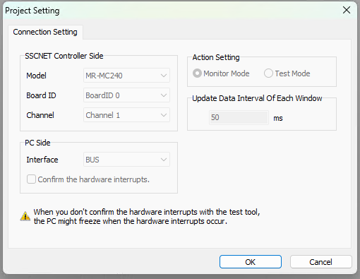
그림 3-1. 운영 PC Project Setting 캡처: MR-MC240, BUS, Board ID 및 Channel 확인
USB는 제공된 인터페이스 선택지일 뿐입니다. 이 PC 내부 보드 구성에는 캡처의 BUS를 기준으로 확인합니다.

3.2 프로젝트와 3축 구성
현재 구성은 Axis1=X, Axis2=Y, Axis3=Z의 독립 3축입니다. 과거 X1/X2/Y/Z 4축 프로젝트에는 Tandem 설정과 다른 기어비가 남을 수 있으므로 그대로 쓰지 않습니다.
확인 대상 | 유지보수 기준
프로젝트 파일 | 현재 정상 동작 백업을 별도 이름으로 열어 확인. 기존 파일 덮어쓰기 금지
Parameter Data | SampleData.prm2에서 System / Servo / Control을 확인
Point Data | SampleData.pnt2는 위치 데이터이며 축 구성 파라미터 창이 아님
앰프 축 번호 | MR-J4-B 계열의 축 설정과 보드 할당 일치 확인. 현장 1/2/3축 설정 이력은 회전 스위치 0/1/2
축 스위치 변경 | 전원 차단 상태에서 해당 모델 매뉴얼에 따라 변경 후 재기동. 활선 상태 조작 금지
Tandem drive | 현재 독립 3축은 Control의 0264 TGRP, 0265 TOP을 캡처와 승인 백업으로 대조

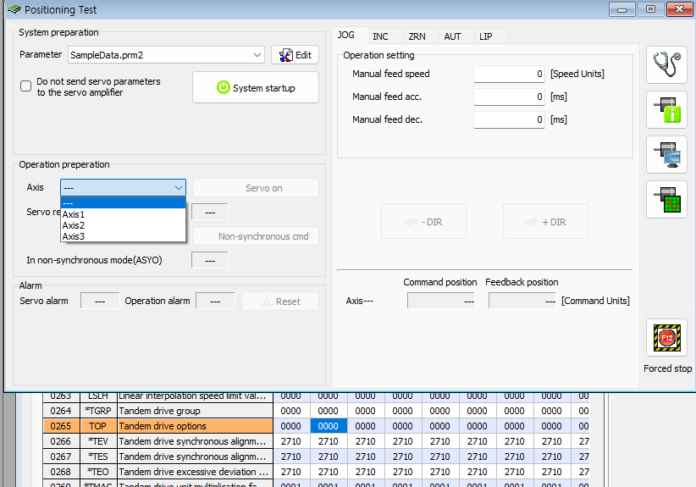
그림 3-2. 변경 후 캡처: Axis1, Axis2, Axis3가 별도 선택되고 Tandem 설정은 0000
Non-synchronous cmd는 영구적인 축 구성 변경을 대신하지 않습니다. 사용하지 않는 축의 처리와 Axis No. assignment도 승인 백업과 확인합니다.

3.3 System startup과 파라미터 저장
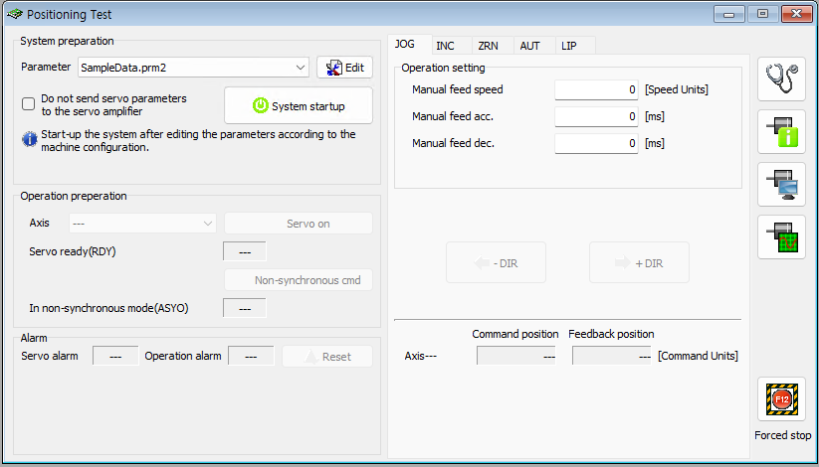
그림 3-3. Positioning Test의 Parameter 선택, Edit 및 System startup
1. 현재 보드 파라미터를 먼저 읽어 별도 백업합니다. 과거 프로젝트를 열었다는 이유로 즉시 System startup을 누르지 않습니다.
2. Positioning Test의 Parameter에서 검증한 .prm2를 선택하고 Edit로 축·센서·전자기어·원점 관련 값을 확인합니다.
3. Do not send servo parameters 옵션의 목적을 확인합니다. 앰프 파라미터를 보내지 않는 선택과 전체 설정 반영은 서로 다릅니다.
4. 기계가 정지하고 안전 조건이 확보된 상태에서 System startup을 실행합니다. 축 목록 및 System/Servo/Operation alarm을 확인합니다.
5. 변경 항목을 읽어 적용값을 대조하고 프로젝트를 저장합니다. 운용 백업 절차에 따라 보드 Flash ROM에도 보존합니다.
6. 정상 종료·전원 재기동 후 읽은 값이 같은지 확인합니다. PC 프로젝트 저장과 보드 Flash ROM 저장은 별개입니다.
전체 Parameter Reset은 일반 기동 절차가 아닙니다. 정상 파라미터 백업 없이 초기화하면 원점·회전방향·기어비·안전 입력 설정을 잃을 수 있습니다.

3.4 센서 방향과 원점 복귀
운영 프로그램의 방향 기준은 +가 원점에서 멀어지는 방향, −가 원점으로 접근하는 방향이며 Z는 + 하강, − 상승입니다. 실제 축과 센서의 방향을 먼저 확인해야 합니다.
대상 | 확인 기준 | 주의
HOME / DOG | 현장 센서는 감지 시 ON으로 확인된 이력 | 보드 모니터의 실제 DOG 상태와 대조
LSP / LSN | 리밋 센서는 비감지 시 ON, 감지 시 OFF 이력 | 단선과 감지를 구분하고 양단 리밋의 실제 방향 확인
회전 방향 | Servo 110D POL 및 기계 방향 대조 | 변경하면 기존 좌표·원점·한계 위치도 재검증
원점 방식 | Control 0240 원점복귀 방식과 관련 조건 | 기존 승인 방식 유지. 기계 구조만 보고 임의 변경 금지
원점 속도 | Control의 원점복귀 속도·접근 속도 항목 | JOG 속도와 별도. 단위·상하위 Word 확인

원점 시험 순서
1. 기계 공간, 리밋/DOG 상태, Z축 상승 가능 여부를 확인합니다. 그리퍼 보유 셀이 있으면 별도 복구 절차를 사용합니다.
2. PB Test에서 대상 축을 선택하고 Servo ON 및 Ready를 확인합니다. 최소한의 검증된 저속으로 방향을 확인합니다.
3. ZRN 탭에서 해당 축의 원점복귀를 실행하며 센서 변화와 이동 방향을 관찰합니다. 잘못된 방향·센서 미전환 시 즉시 정지합니다.
4. 원점 완료와 위치 표시, 같은 접근 조건에서의 반복 정밀도를 확인합니다.
5. NGSORTER의 HOME은 Z 완료 후 X/Y를 진행하는 순서를 사용합니다. PB Test의 개별 축 시험으로 프로그램 인터락이 검증된 것은 아닙니다.
원점 센서 LED 하나만으로 HOME 완료를 판단하지 않습니다. 앰프 전원 투입, Servo ON, 원점 완료는 각각 다른 상태입니다.

3.5 전자기어와 1 mm 단위 확인
목표는 위치 지령 1,000을 입력했을 때 실제 1 mm 이동하는 것입니다. MR-J4-100B/70B/20B는 앰프 명칭이며, 이 명칭만으로 모터 엔코더 분해능과 1회전 이동량을 확정할 수 없습니다.
항목 | PB Test Control 항목 또는 계산
전자기어 분자 N | 020A CMXL(하위) + 020B CMXH(상위) × 65536
전자기어 분모 D | 020C CDVL(하위) + 020D CDVH(상위) × 65536
속도 단위 | 020E SUML / 020F SUMH. 위치 기어와 별도로 단위 일치 확인
필요 기계 정보 | 모터 엔코더 분해능, 모터 1회전당 실제 이동량, 감속비·리드·풀리 등
입력 표기 | PB Test의 표시 진법 확인. 5974h=22900, 42E0h=17120, 1388h=5000, 2710h=10000

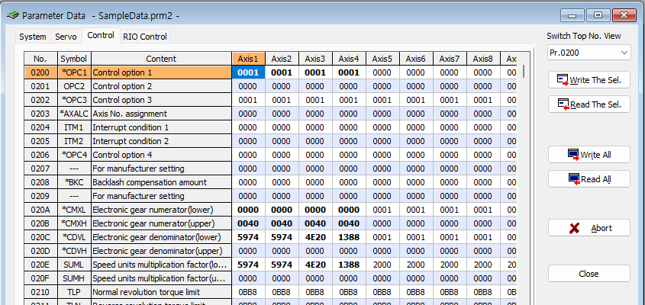
그림 3-4. 과거 4축 전자기어 설정 캡처. 현재 3축의 확정 설정값으로 복사하지 않음
전자기어의 지령/피드백 단위는 해당 모터와 보드 매뉴얼로 확인합니다. 동일한 엔코더라도 기계 1회전 이동량이 다르면 같은 기어비를 쓰지 않습니다. 위치 단위가 맞아도 SUML/SUMH가 맞지 않으면 실제 속도가 의도와 달라질 수 있습니다.

3.6 JOG 및 정량 이동 시험

PB Test에서 1 mm 시험
1. NGSORTER를 종료하고 PB Test만 보드를 사용하도록 합니다. 기계와 안전장치가 완성된 상태에서 시험합니다.
2. 승인된 프로젝트로 System startup 후 축을 선택하고 Servo ON 및 알람 없음·Ready를 확인합니다.
3. JOG 탭의 Manual feed speed와 가감속 시간을 낮은 검증값으로 설정하고 짧게 +DIR/−DIR 시험하여 방향을 확인합니다.
4. INC 탭에서 상대 이동량 1000을 입력합니다. 표시 진법이 10진인지 확인합니다. h 표시면 1000h는 4096이므로 혼동하지 않습니다.
5. 충분한 여유 거리에서 1회 이동 후 다이얼 게이지 등으로 실제 이동량을 측정합니다. 눈대중이나 서로 다른 기준점 측정으로 기어비를 확정하지 않습니다.
6. 1 mm가 확인되면 10000 지령=10 mm, 정·역방향 및 반복 이동을 검증합니다. 리밋 근처나 셀 적재 상태에서 시험하지 않습니다.
7. 수정이 필요하면 Servo OFF 등 제조사 적용 조건을 지키고 파라미터 재적용·읽기 확인 후 다시 시험합니다. 최종 설정과 측정값을 저장합니다.
시험 기록 | Axis1 X | Axis2 Y | Axis3 Z
현재 N / D | 기록 | 기록 | 기록
지령 / 실측 | 1000 / ___ mm | 1000 / ___ mm | 1000 / ___ mm
지령 / 실측 | 10000 / ___ mm | 10000 / ___ mm | 10000 / ___ mm
방향 / 원점 | 확인 | 확인 | 확인
저장·재기동 유지 | 확인 | 확인 | 확인

PB Test는 생산 프로그램의 센터링·채널·셀 인터락을 대신 수행하지 않습니다. 무인 시험이나 안전회로 우회 상태 시험을 하지 않습니다.

16.3 및 Ax unmounted
16.3은 제공된 화면에서 Encoder initial communication / Receive data error 3으로 표시됩니다. 모터가 미연결된 상태에서 발생한 이력이 있으므로 전원 차단 후 CN2 엔코더 계통·케이블·모터 연결을 먼저 점검합니다. CN8 등 안전 관련 커넥터를 임의로 단락하지 않습니다. Ax unmounted는 실제 축 번호와 할당·사용 축 설정을 먼저 대조합니다.

4.1 CC-Link 설치와 Master 설정
1. 승인된 CCBD2 패키지 Setup.exe를 설치하고 요구되는 재부팅을 수행합니다.
2. 장치 관리자에서 MELSEC CC-Link Ver.2 Controller와 드라이버 상태를 확인합니다.
3. CC-Link Ver.2 Utility의 Parameter settings에서 사용하는 Channel No.81을 선택합니다.
4. Sta. No.를 0으로 설정하여 Master station이 선택되는지 확인합니다. 1에서 Local/Standby만 보이는 화면은 Master 설정 완료 상태가 아닙니다.
5. 현장 설정 이력인 10 Mbps, Remote net Ver.1 mode를 실물 국 설정 및 승인된 .cbd와 대조합니다.
6. 실제 연결한 국수·국번·Remote I/O 종류·점유 국수를 등록하고 Check로 확인합니다. 연결하지 않은 장치를 임의로 등록하지 않습니다.
7. Utility에서 설정을 보드에 반영한 뒤 읽어 확인하고 .cbd를 저장합니다. 필요한 재기동을 수행합니다.
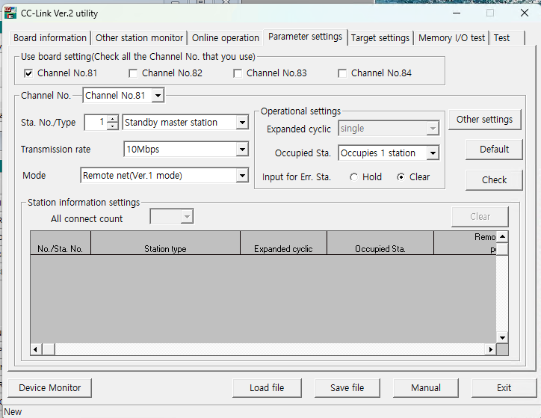
그림 4-1. 변경 전 캡처: 국번 1의 Standby master. 운영 Master는 국번 0으로 확인
현재 장치의 국번호는 실물 DIP 스위치와 .cbd를 함께 확인합니다. 과거 사진만으로 국번호를 확정하지 않습니다.

4.2 Remote I/O 배선과 통신 속도
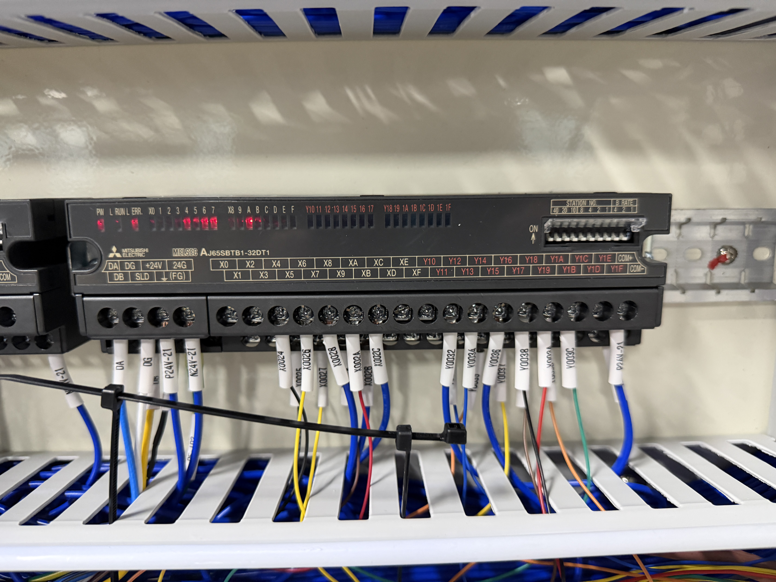
그림 4-2. 현장 AJ65SBTB1-32DT1 및 STATION NO. / B RATE 스위치
항목 | 점검 방법
모듈 | AJ65SBTB1-32D1은 입력, AJ65SBTB1-32DT1은 입출력 혼합. 실제 형명 확인
국번호 | STATION NO. 가중치 합으로 설정. 같은 네트워크에 중복 국번호 금지
10 Mbps | AJ65SBTB1 해당 B RATE의 4=ON, 2=OFF, 1=OFF 설정을 해당 모델 매뉴얼과 대조
전원 재투입 | DIP 변경은 안전하게 전원 차단 후 실시하고 재투입 후 적용값 확인
통신선 | DA/DB/DG/SLD 및 차폐·접지 상태를 도면과 대조. 색상만으로 결선 판단 금지
종단 | 네트워크 양 끝 종단 저항과 케이블 종류에 맞는 값 확인. 중간 국에 임의 추가 금지
거리 / 노이즈 | 10 Mbps 허용 거리·국간 거리 및 배선 분리 기준을 제조사 매뉴얼로 확인

PW 점등은 모듈 전원 확인이고 통신 정상 판정은 아닙니다. L RUN 및 L ERR 상태를 함께 보고 Master의 데이터 링크 상태와 대조합니다. 깜박임과 고정 점등도 구분하여 기록합니다.

4.3 링크 오류와 I/O 확인
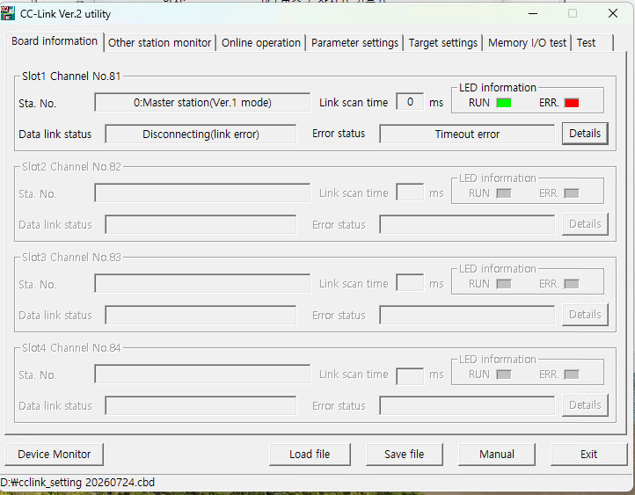
그림 4-3. 오류 예: Disconnecting(link error), Timeout error. 정상 운영 화면이 아님
1. Master의 Data link status, Error status, Details를 기록합니다.
2. 양쪽 전원, 동일 전송속도, 중복 없는 국번호와 등록 국수, 케이블·종단을 순서대로 점검합니다.
3. DIP 또는 파라미터 변경 후 요구되는 재기동이 되었는지 확인합니다.
4. Network Test 결과의 정확한 코드와 Details를 보존합니다. 0xB310 같은 코드만 보고 원인을 단정하지 않고 해당 보드 매뉴얼 오류표와 대조합니다.
5. 링크 정상 후 Device Monitor 및 NGSORTER I/O Monitoring에서 센서 한 개씩 상태 변화를 대조합니다. 정상 센서라도 읽기 실패 시 표시값을 신뢰하지 않습니다.
판정 | 확인
통신 정상 | Master 링크 정상, Remote L RUN, 오류 없음, 입력 변화 실제 반영
전원만 정상 | PW만 켜짐. I/O 통신과 Servo 전원 허가를 보장하지 않음
안전 정상 | 통신 정상과 별개로 도어·EMG·안전 릴레이 입력 및 실제 안전회로 확인

캡처의 Y 출력은 당시 상태 기록입니다. 서보 전원을 켜기 위해 Utility에서 Y0032~Y003D를 강제 쓰는 절차로 사용하지 않습니다.

4.4 안전 입력과 출력의 의미
주소 | 이름 | 프로그램에서의 의미
X0020 / 21 | CHUCK / UNCHUCK | ON: 그리퍼 닫힘 / 열림 확인
X0022 | CELL DETECT | ON: 셀 없음, OFF: 셀 감지. CC-Link 정상 수신 전제
X0023 | BUFFER | ON: 이상 감지. 실제 기구 간섭 여부 확인
X0024 / 2D | EMS SWITCH 01 / 02 | ON: 정상, OFF: 비상정지 접점
X0026 / 27 | SAFETY DOOR 1 / 2 | ON: 열림·해제, OFF: 닫힘·잠김으로 프로그램 해석
X0029 / 2A | BYPASS OFF / ON | ON인 쪽이 해당 키 위치 확인
X002B | SAFETY EMG READY | ON: 비상정지 측 안전회로 성립 입력
X002C | SAFETY DOOR READY | ON: 도어 측 안전회로 성립 입력

주소 | 이름 | 용도
Y0030 / 31 | CHUCK / UNCHUCK SOL | 그리퍼 닫기 / 열기
Y0032 | SAFETY RESET | 안전회로 Reset 요청
Y0033 / 34 | DOOR CLOSE | 도어 키락 설정 출력
Y003C | DOOR OPEN SELECT | BYPASS 키 OFF 전환을 위한 잠금 해제 출력
Y003D | SAFETY BYPASS ON | Safety Bypass 요청
Y003E | EMS LAMP | 비상정지 램프

Ready는 해당 안전회로가 성립했다고 들어오는 확인 신호입니다. Servo ON이나 HOME 완료, 전 축 정지 및 안전한 내부 진입을 모두 뜻하지 않습니다. X002B/X002C가 함께 정상이어야 하는 운전 조건을 확인합니다.
도어 전원·CC-Link가 꺼졌을 때의 OFF를 문 닫힘으로 판정하지 않습니다. EMS 02는 같은 극성의 접점이지만 현행 정지 판단 함수는 EMS 01을 사용하므로 두 입력의 변화와 실제 안전회로를 함께 시험합니다.

5.1 직렬 장치와 Intel AMT SOL
실제 운영 PC에는 Intel AMT SOL이 설치되어 있습니다. 아래 캡처는 그 PC에서 PCI Serial Port의 드라이버를 선택한 이력입니다. 현재 노트북의 장치 목록과 다르다는 이유로 이 설정을 변경하지 않습니다.
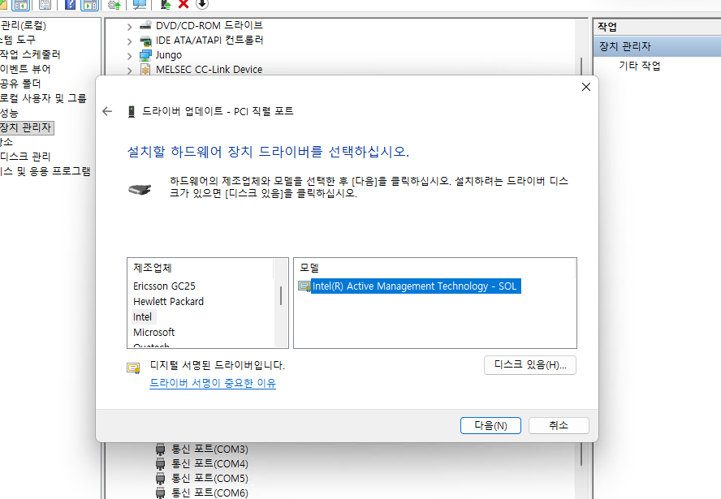
그림 5-1. 운영 PC 드라이버 선택 이력: Intel Active Management Technology SOL
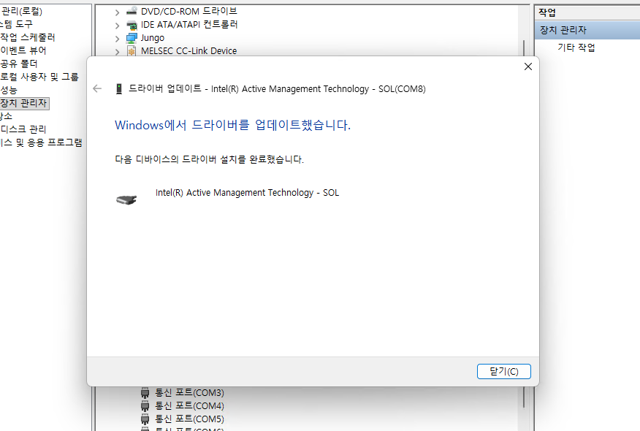
그림 5-2. 설치 완료 이력: Intel AMT SOL (COM8)
캡처 순서는 장치 관리자 → PCI Serial Port → 드라이버 업데이트 → 컴퓨터에서 찾아보기 → 목록에서 직접 선택 → Ports(COM & LPT) → Intel AMT SOL입니다. 재설치 시에는 PC 제조사·하드웨어 ID에 맞는 승인 드라이버 패키지를 먼저 사용합니다.
AMT SOL이라는 이름만으로 물리 RS-485 포트임을 단정하지 않습니다. 운영 PC에서 실제 감지기 배선이 연결된 포트와 정상 데이터 수신을 함께 확인합니다. 다른 시리얼 카드에 이 드라이버를 무조건 선택하지 않습니다.

5.2 COM 번호와 통신 설정
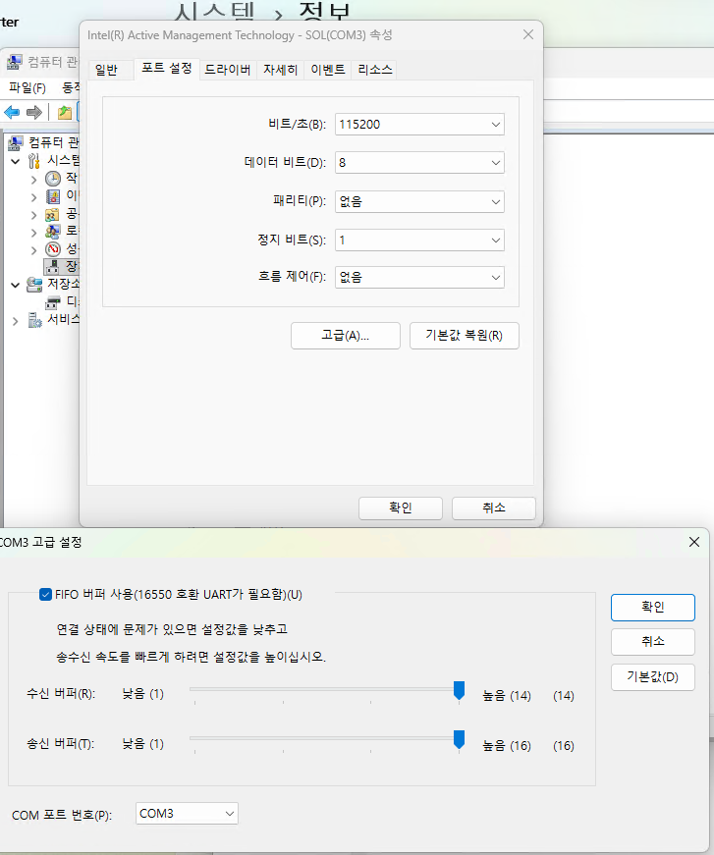
그림 5-3. 운영 PC 캡처: 115200, 8 data bits, None parity, 1 stop bit 및 COM3 지정
1. 장치 관리자에서 해당 직렬 장치의 포트 설정과 고급 설정을 열어 캡처의 값을 확인합니다.
2. 실제 운영 포트 이력은 COM8 설치 후 COM3로 변경된 상태입니다. COM3 사용 중 여부와 다른 장치 충돌을 확인합니다.
3. NGSORTER Configuration의 연기감지기 COM 번호, Baud rate, Protocol, 국번을 장치와 일치시킵니다.
4. 설정을 저장한 후 해당 연결을 다시 열고 실제 온도·수신 시각이 갱신되는지 확인합니다.
5. PC 재기동 후에도 같은 COM 번호와 정상 수신이 유지되는지 기록합니다.
운영 PC 캡처에는 드라이버 호환성을 확인할 수 없다는 경고도 포함되어 있습니다. 복구 PC에서 같은 경고가 나오면 무조건 진행하지 말고 하드웨어 ID와 제조사 지원 여부를 확인합니다.
Windows 포트 속성만 바꾸면 프로그램 설정까지 자동으로 맞춰지는 것은 아닙니다. 통신 프로그램이 포트 설정을 다시 적용할 수 있으므로 NGSORTER 설정과 실제 수신을 최종 기준으로 사용합니다.

6.1 TSD V50 설치와 현장 설정
TSD-V50은 DC 24 V 계통과 RS-485 통신을 사용하는 온도·연기감지기입니다. 센서 위치, 흡입부 오염, 기류 방해와 케이블 상태를 확인합니다. 전원·통신·디지털 출력 커넥터는 서로 다르므로 형상과 핀 번호를 사양서로 확인합니다.
확인 항목 | 설정 또는 작업 기준
전원 / 결선 | 전원 차단 후 극성·접지·RS-485 A/B 확인. 감지기 본체와 Indicator 핀 배열을 혼동하지 않음
국번 | 본체 x10 / x1 회전 스위치와 프로그램 국번 일치. 같은 라인 중복 금지
통신 규격 | 제공 사양서 V6.2: RS-485, 115200 bps, 8 bit, None parity, 1 stop bit
PA1 / PA2 | 온도 경고 / 위험 설정. 승인된 기준값 사용
PA3 | 온도 오프셋. 교정 근거 없이 표시값을 맞추기 위해 변경하지 않음
PA4 | Human Automation 또는 Modbus RTU 통신 모드. 장치 표시와 프로그램의 모드명을 대조

본체 파라미터 변경
1. MODE와 UP/DOWN으로 설정 화면 및 파라미터 번호를 선택합니다.
2. SET으로 현재값을 표시하고 UP/DOWN으로 승인된 값만 변경합니다.
3. SET을 3초 이상 눌러 저장하고 3회 점멸을 확인합니다.
4. 사양서의 전원 재투입 적용 조건에 따라 안전하게 재기동하고 설정값·국번·수신 데이터를 다시 확인합니다.
본체 RUN은 초기화 완료, AL1은 온도 경고, AL2는 온도 위험, AL3는 연기 알람 표시입니다. 경보 원인을 제거하기 전에는 알람을 반복 해제하지 않습니다. 사양서의 UP 5초 알람 해제는 현장 승인 후 사용합니다.
프로그램 내부의 모드 숫자와 본체 PA4의 숫자를 동일하다고 가정하지 않습니다. 반드시 Human Automation / Modbus RTU 명칭으로 맞춥니다.

6.2 Modbus 데이터와 FMS 보고
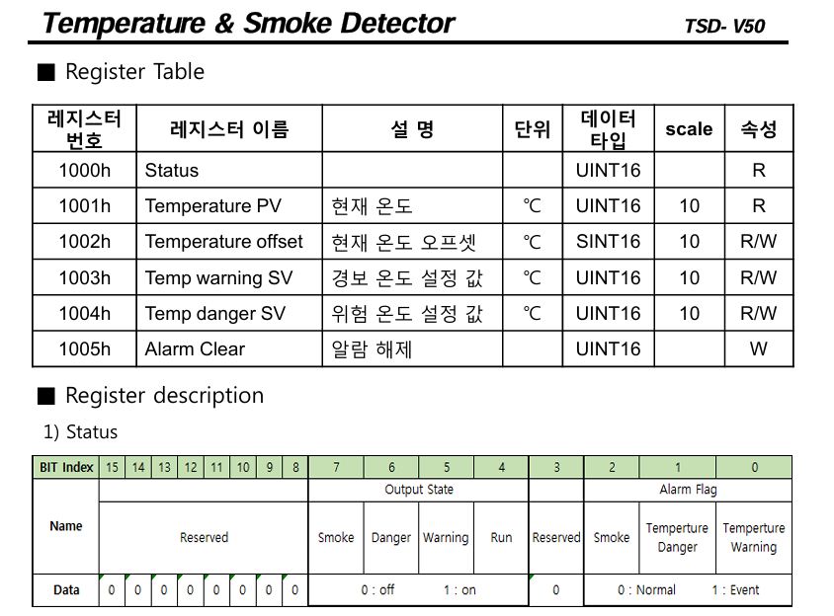
그림 6-1. 제공된 TSD-V50 레지스터 및 Status 비트 표
FMS EnvStatus 항목 | 수신 기준 | 처리
Temperature | 1001h Temperature PV | raw ÷ 10.0
SmokeDetected | 1000h Status alarm bit 2 | 1이면 연기 알람
TempWarning | Status alarm bit 0 | 1이면 온도 경고
TempDanger | Status alarm bit 1 | 1이면 온도 위험
Running | Status output-state bit 4 | 감지기 동작 상태. 통신 해제 시 false 보고

보고 태그는 F1NGS01.EnvStatus 아래의 5개 항목입니다. 정상 패킷에서 상태를 갱신하고, 온도 차이가 0.05 이상이거나 Boolean 하나라도 바뀌면 5개를 한 묶음으로 보냅니다. 동일값 반복 수신은 불필요한 중복 JSON을 만들지 않습니다.
연결 실패·종료·재연결 중에는 마지막 정상 온도와 알람값을 유지하면서 Running=false로 보고합니다. 값이 그대로 보인다는 이유로 새 측정값이라고 판단하지 않습니다.

6.3 감지기 통신 점검과 예방 정비
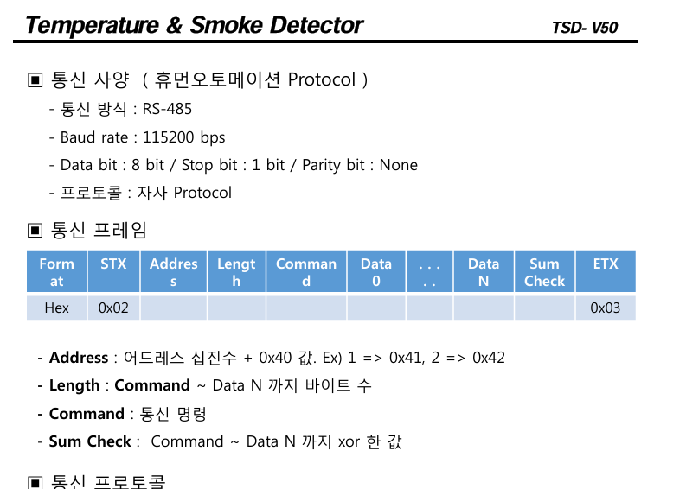
그림 6-2. Human Automation 통신 사양과 프레임 자료
Human Automation 모드는 수신 온도를 보고하고 Running=true로 처리하며, 개별 알람 비트가 없어 SmokeDetected / TempWarning / TempDanger를 false로 보냅니다. 이 false를 실제 연기·온도 경보가 없다는 진단 결과로 해석하지 않습니다. 개별 알람 보고가 필요하면 승인된 Modbus 구성을 사용합니다.
증상 | 확인 순서
온도 미수신 | 본체 전원 → 실제 COM 배선 → COM 번호 → 115200/8N1 → 모드·국번 → 수신 로그
포트 열기 실패 | 다른 통신 프로그램의 점유, 장치 관리자 오류, 드라이버, COM 변경 이력
온도만 고정 | Running, 마지막 정상 수신, 케이블 단선 및 재연결 상태
알람 불일치 | 프로토콜, alarm bit와 output-state bit 구분, 본체 AL1~AL3 대조

프로그램의 기본값에 의존하지 말고 Baud rate를 명시합니다. 현행 코드에서 Human 모드의 미지정 Baud 대체값은 9600이지만 제공된 V6.2 사양서는 115200이므로 장치 설정과 맞춰야 합니다.
청소는 제조사 방법과 현장 주기에 따릅니다. 생산 구역에서 임의로 연기·불꽃·고온을 발생시켜 시험하지 않습니다. 검증된 시험 수단과 승인된 점검 절차로 감지·경보·FMS 전달을 확인합니다.

7.1 바코드 리더 연결과 등록
Source와 Target에는 서로 구분되는 리더가 필요합니다. 제공 캡처의 장치명은 SR-X100W이며, 교체 시 실물 형명·케이블·설정 파일을 확인합니다. AutoID Navigator로 설정합니다.
1. 리더에 승인된 전원·통신 배선을 연결하고 PC와 설정용 네트워크를 구성합니다.
2. AutoID Navigator에서 Ethernet 연결을 선택하고 자동 검색 또는 직접 등록으로 장치를 찾습니다.
3. 초기 검색 캡처의 192.168.100.100 장치와 시리얼 번호를 대조하여 잘못된 리더를 변경하지 않도록 합니다.
4. 두 리더를 동시에 초기 설정하면 IP가 중복될 수 있으므로 한 대씩 식별하여 고유 IP를 부여합니다.
5. 설정 전 파일을 백업하고 변경 후 리더에 전송·저장한 다음 다시 읽어 확인합니다.
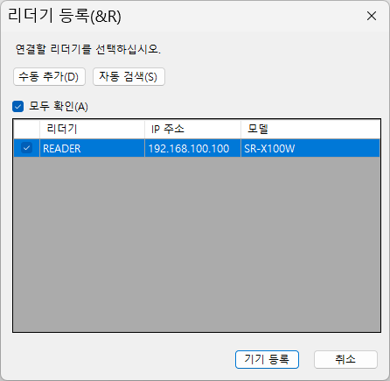
그림 7-1. 초기 검색 이력: SR-X100W, 192.168.100.100
초기 검색 IP는 최종 운영 IP가 아닙니다. Source/Target의 장치 명판과 실제 판독 대상을 함께 기록합니다.

7.2 BCR 네트워크와 명령 설정
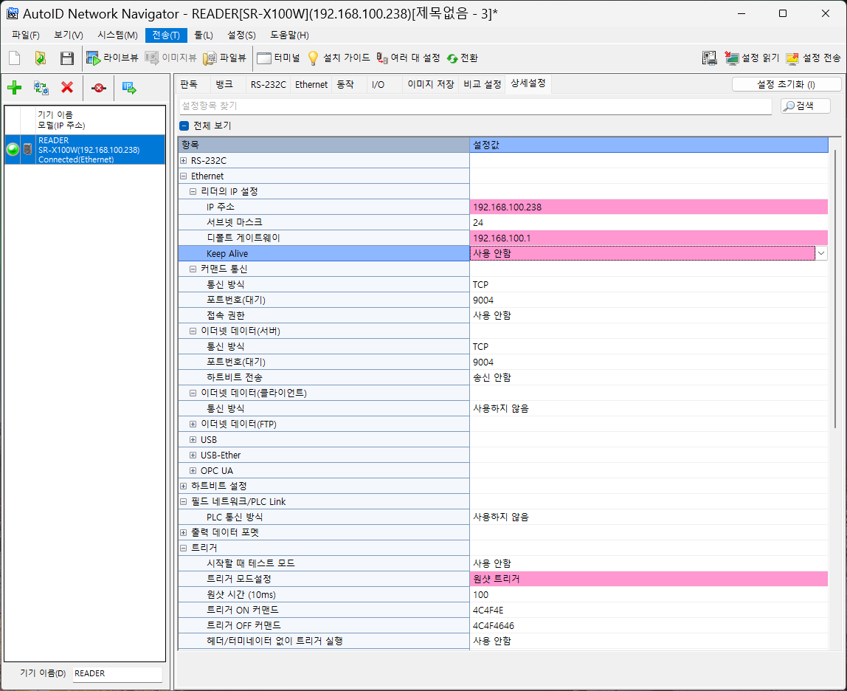
그림 7-2. 운영 설정 이력: 192.168.100.238, TCP 9004, LON / LOFF
항목 | 제공 캡처의 확인값 또는 주의
IP | 192.168.100.238 설정 이력. 어느 리더인지 현장 Source/Target 명판과 대조
서브넷 / Gateway | 255.255.255.0 / 192.168.100.1 캡처. 실제 설비망 승인값 우선
통신 | TCP, 포트 9004. 프로그램 설정과 일치
Trigger | Command, ON LON(4C 4F 4E), OFF LOFF(4C 4F 46 46)
프레임 형식 | 헤더·구분자·종단문자를 승인된 설정 파일과 프로그램 수신 형식에 맞춤
Target 리더 | Source와 다른 고유 IP 사용. 확인되지 않은 주소를 임의로 239 등으로 확정하지 않음

NGSORTER FormConfig의 Source BCR와 Target BCR IP/Port를 각각 설정하고 저장합니다. 연결 아이콘만 정상인 경우에도 어느 판독 결과가 어느 트레이에 들어오는지 반드시 시험합니다.

7.3 BCR 판독 시험과 교체
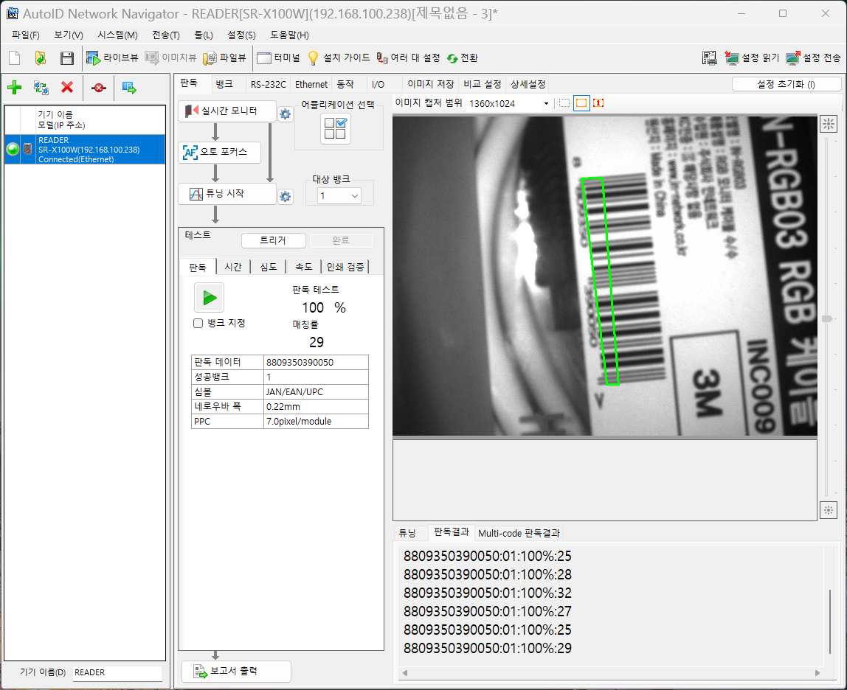
그림 7-3. AutoID Navigator 판독 시험 캡처. 표시된 코드는 촬영 당시 시험값
1. 렌즈·조명·브라켓과 라벨 오염, 모따기 및 바코드 방향을 확인합니다. 트레이 방향은 운영 매뉴얼과 동일하게 유지합니다.
2. AutoID Navigator에서 실제 사용하는 라벨로 초점·노출·판독 위치를 확인합니다.
3. 서로 다른 Source/Target 시험 트레이 ID를 사용하여 NGSORTER가 올바른 위치에 표시하는지 확인합니다.
4. 리더 연결 해제 및 재연결 후 판독이 복구되는지 확인합니다. 분할 수신·종단문자 문제는 원시 수신 로그를 함께 보존합니다.
5. 설정 파일과 IP·시리얼 번호·장착 위치 사진을 함께 백업합니다. 교체 후에도 동일한 검증을 반복합니다.
증상 | 우선 확인
연결 실패 | 전원, 링크 LED, IP 중복, PC 대역, TCP 포트
연결되나 미판독 | 트리거 모드, LON, 조명·초점·판독 영역, 라벨 방향
다른 Tray ID 표시 | 리더 위치·IP 뒤바뀜, 이전 데이터, 시험 옵션·Cycle 상태

8.1 PLC 전력 정보 수신
현재 NGSORTER에는 직접 연결하는 파워미터가 없으며 PLC에서 전력 정보를 받습니다. PC는 D10110~D10117의 2 Word 정수를 조합하고 1000으로 나누어 화면과 FMS에 사용합니다.
값 | PLC 주소 | 변환 | 단위
Voltage | D10110 / D10111 | UInt32 ÷ 1000 | V
Current | D10112 / D10113 | UInt32 ÷ 1000 | A
Power | D10114 / D10115 | UInt32 ÷ 1000 | kW
Energy | D10116 / D10117 | UInt32 ÷ 1000 | kWh

앞 주소가 하위 Word, 다음 주소가 상위 Word입니다. 예: Voltage raw=220000이면 220.000 V입니다. IEEE754 float로 해석하거나 PC에서 다시 1000을 곱하지 않습니다. 현재 구현은 부호 없는 32비트 정수이므로 음수 전력 등이 필요하면 PLC/FMS 규격 협의가 필요합니다.
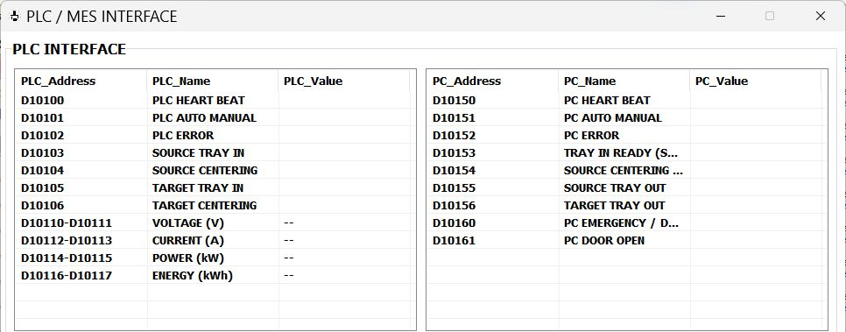
그림 8-1. Interface의 PLC 표시 영역 확대. 실제 값은 운영 PC에서 확인
1. PLC 연결 및 최신 상태 수신을 확인합니다.
2. PLC 원시 2 Word와 FormInterface 전력 표시값을 대조합니다.
3. Gateway의 PowerMeterInfo 4개 값과 단위가 같은지 확인합니다. 통신 단절 시 마지막 값을 현재 계측값으로 오해하지 않습니다.

8.2 계측기 설치가 필요한 경우
제공된 Accura 2500/2550 자료는 PLC 측 계측기 설치·통신 검토용 참고 자료입니다. 현재 PC에 Accura 통신 연결을 새로 만드는 절차는 아닙니다. 실제 설치 모델, CT/PT 비율, 정격 및 PLC 취득 방식은 전장 도면과 승인 설정으로 확정합니다.

설치와 셋업 확인 순서
1. 계측 위치, 전압·전류 범위, 단상/삼상 방식과 실제 Accura 모델을 확인합니다.
2. 자격 있는 전기 담당자가 전원 차단·검전 후 해당 모델 결선도에 따라 배선합니다. 통전 중 CT 2차측을 개방하지 않습니다.
3. CT/PT 비율, 결선 방식, 계측 단위와 통신 주소·속도·포맷을 승인값으로 설정합니다.
4. 계측기 화면과 검증된 기준 계측값을 대조한 뒤 PLC 수신값을 확인합니다.
5. PLC에서 V, A, kW, kWh 단위로 환산한 값에 1000을 곱해 약정 주소에 저장하는지 확인합니다.
6. PC의 /1000 변환 결과와 FMS 수신값을 비교하여 단위 중복 변환이나 Word 순서 오류가 없는지 확인합니다.
점검 대상 | 주의
전력 단위 | W를 kW로 변환하는 책임은 PLC 규격과 합의. PC에는 kW ×1000 값 전달
누적 전력량 | 계측기 교체·초기화 시 누적 Energy 연속성 및 FMS 처리 협의
범위 | UInt32 scaled 값 범위와 누적량 한계 확인. 넘침을 0으로 정상 취급하지 않음
소프트웨어 | AccuraSM은 해당 모델 설정용. PowerCableSimulator 값은 생산 실측값이 아님

전력 정보가 표시되어도 설비 전기안전 검증이 완료된 것은 아닙니다. 배선·보호·절연·접지 검증은 별도 절차로 수행합니다.

9.1 티칭 화면과 기본 단위
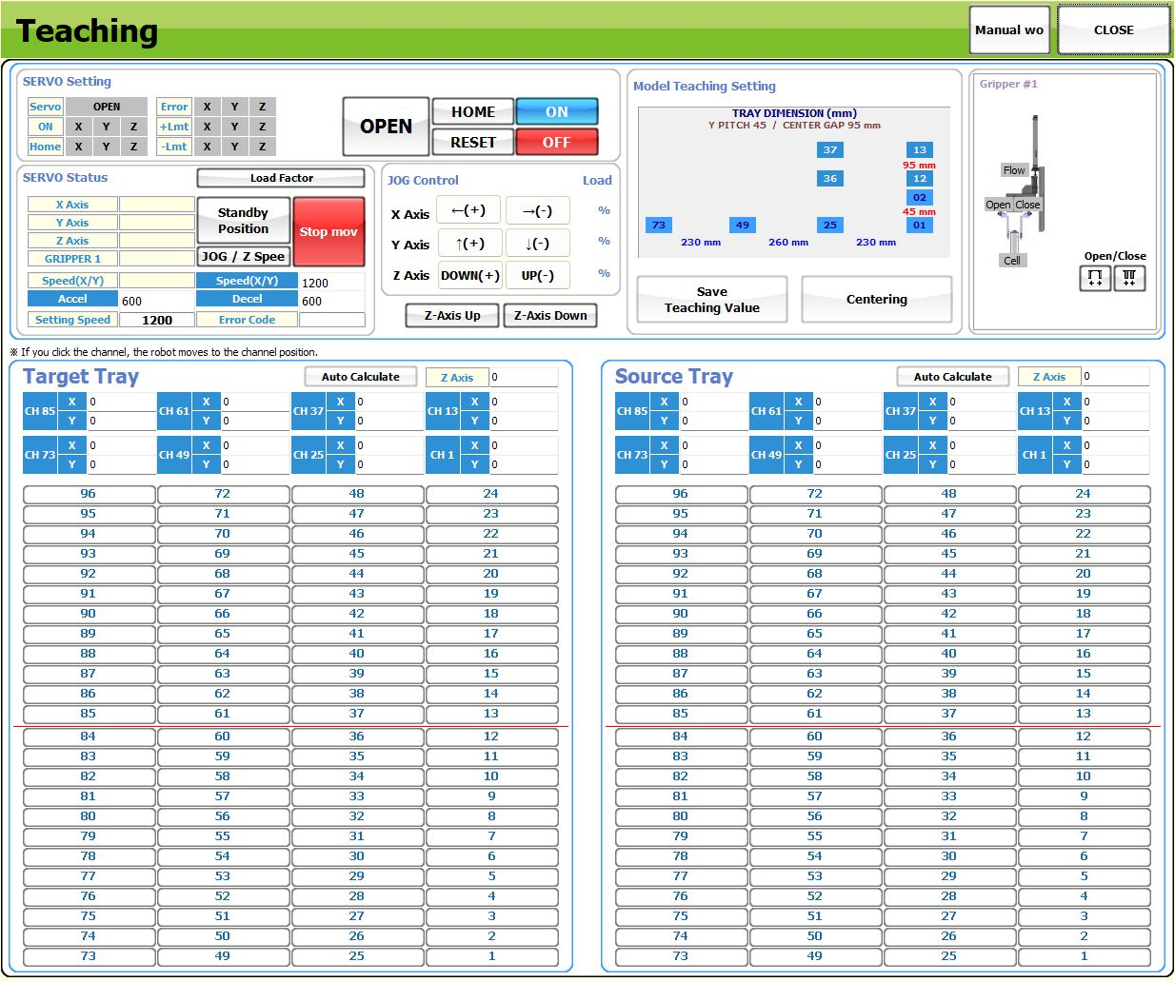
그림 9-1. Teaching 및 수동 조작 화면 구성 예
티칭은 Source와 Target를 각각 관리합니다. 각 트레이는 4열 × 24셀, 총 96채널이며 12채널씩 나눈 8개 기준점의 X/Y와 트레이별 공통 Z값을 사용합니다. 먼저 전자기어가 1000=1 mm인지 검증해야 합니다.
항목 | 입력 기준
기준 채널 | 1, 13, 25, 37, 49, 61, 73, 85
Source X/Y | 선별트레이 8개 기준점의 실제 정렬 위치
Target X/Y | 대상트레이 8개 기준점의 실제 정렬 위치
Source / Target Z | 각 트레이의 공통 최종 하강 위치
Standby position | 원점과 다른 대기위치. 접근 경로의 간섭까지 확인
Save teaching value | 입력값 검증 후 파일 저장 및 다시 읽기. 자동계산만으로 저장되지 않음

좌표는 mm 소수값이 아니라 프로그램의 정수 지령 단위입니다. 방향·기어비를 바꾼 후에는 이전 티칭을 그대로 사용하지 않습니다.

9.2 기준점과 자동계산 규칙
열 | 전반 기준점 | 후반 기준점 | 포함 채널
1열 | CH01 | CH13 | 1~12 / 13~24
2열 | CH25 | CH37 | 25~36 / 37~48
3열 | CH49 | CH61 | 49~60 / 61~72
4열 | CH73 | CH85 | 73~84 / 85~96

선택 채널의 X는 해당 12채널 그룹 기준 X를 사용하고, Y는 기준 Y + 그룹 내 순번 ×45000으로 계산합니다. 예: CH12=CH01 Y+11×45000, CH14=CH13 Y+45000입니다. 그리퍼 1개 구성에서는 추가 공구 X 오프셋이 없습니다.

Auto calculate의 현재 고정값
기준 채널 | CH01 대비 X | CH01 대비 Y
01 | 0 | 0
13 | 0 | 590000
25 | 230000 | 0
37 | 230000 | 590000
49 | 490000 | 0
61 | 490000 | 590000
73 | 720000 | 0
85 | 720000 | 590000

1000=1 mm가 확인된 경우 채널 피치는 45 mm, 후반 기준점 간격은 590 mm입니다. CH12→CH13 사이에는 95 mm가 됩니다. 이 값은 현행 코드의 계산 규칙이며 실제 트레이 치수를 측정한 결과가 아닙니다.
Source Auto calculate는 Source CH01, Target Auto calculate는 Target CH01을 기준으로 해당 트레이의 8개 X/Y를 다시 채웁니다. 다른 기준점의 수동 보정값이 덮어써질 수 있으므로 먼저 백업합니다.

9.3 티칭 입력과 저장 절차
1. 정지·MANUAL·Servo OPEN/ON/HOME 및 안전 상태를 확인하고 빈 기준 트레이를 정상 센터링합니다.
2. Z를 충분히 상승시킨 상태에서 저속 JOG로 Source CH01의 중심을 맞춥니다. 실제 좌표를 정수 단위로 입력합니다.
3. 트레이의 실제 피치가 고정 계산 규칙과 일치할 때만 Source Auto calculate를 실행합니다. 다르면 8개 기준점을 개별 티칭합니다.
4. CH01/13/25/37/49/61/73/85와 각 그룹 끝 CH12/24/36/48/60/72/84/96을 Z 상승 상태로 점검합니다. 각 기준점의 실제 중심 오차를 보정합니다.
5. Target도 같은 순서로 별도 입력합니다. Source 값을 Target에 그대로 복사하지 않습니다.
6. 승인된 시험 지그와 저속으로 Source/Target 최종 Z를 확인합니다. 셀·트레이 공차와 그리퍼 간섭을 고려합니다.
7. 모든 기준점, Z, 속도, 가감속 값을 확인한 뒤 Save teaching value를 누르고 저장 확인을 완료합니다.
8. 화면 재조회 또는 프로그램 재기동 후 값이 유지되는지 확인하고 변경 이력을 남깁니다. 처음부터 자동 고속 운전하지 않습니다.
검증 항목 | 현재 코드 기준
입력값 | 8개 Source X/Y, 8개 Target X/Y, Source/Target Z 모두 유효한 정수
일반 이동 속도 | 300~2700 범위. 허용 범위가 현장 안전 속도를 보장하지 않음
가속 / 감속 시간 | 1~32767 범위 정수
저장 처리 | 임시 파일 저장 후 교체하고 다시 읽기. 실패 메시지가 있으면 적용 완료로 판단하지 않음
파일 | 현재 운용 설정 경로의 TrayTeaching96.ini

채널 이동 완료 후 티칭값을 바꾸면 Z 하강용 위치 확인이 무효가 될 수 있습니다. 수정 후 채널을 다시 선택하여 이동 완료를 확인합니다.

9.4 JOG와 Z축 속도 설정
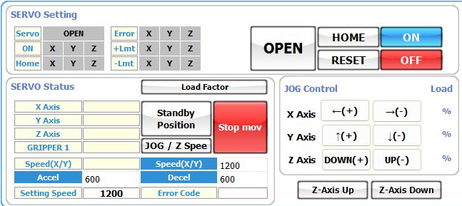
그림 9-2. Jog/Z 속도 버튼과 수동 조작부 위치. 설치 버전의 표시 항목을 확인
항목 | 코드의 입력 범위 | 동작
JOG 속도 | 1~200 | 누르고 있는 방향 JOG에 사용
Z 고속 | 300~2700 | Source 전체 하강 및 Target 감속 시작점까지
Z 저속 | 100~500, 고속 이하 | Target 감속 시작점 이후 최종 삽입 높이까지
Target 감속 시작 Z | 0이 아닌 절대 지령 위치 | 현재 Z와 최종 Target Z 사이에 있어야 함

Z 고속/저속의 기본값은 600/300이며 저장된 값이 있으면 그 값을 사용합니다. 현재 코드는 예전의 단순 80%/20% 거리 분할이 아니라 Target의 등록된 절대 Z 높이를 감속 시작점으로 사용합니다. 내부 변수명에 80/20이 남아 있어도 실제 이동 규칙은 다릅니다.
1. 축 이동이 없는 상태에서 Jog/Z 속도 버튼을 엽니다.
2. 승인된 JOG, Z 고속·저속 및 Target 감속 시작 위치를 입력하고 저장합니다.
3. Target에서 저속 시험하여 고속 구간 종료 후 실제 정지 확인을 거쳐 최종 저속 구간이 이어지는지 확인합니다.
4. Source는 고속 설정으로 최종 Z까지 한 번에 하강하므로 별도로 시험합니다.
감속 시작 Z가 현재 위치와 최종 위치 사이에 없으면 하강이 차단됩니다. 최종 구간 미진행 시 임의로 재명령하지 말고 [Z SPEED] 로그와 실제 위치·이동 상태를 확인합니다.

10.1 JOG 인터락 상세
다음은 현재 NGSORTER Teaching 화면의 실제 JOG 버튼 경로를 기준으로 정리한 내용입니다. PB Test의 JOG에는 동일한 프로그램 인터락이 적용되지 않습니다.
조작 | 주요 제한 | 차단 시 확인
일반 JOG 시작 | 화면의 Source Ready가 정상이어야 함 | Source 센터링 완료 및 PLC 상태 확인
X+ / X− / Y+ / Y− | Z 지령 위치가 정확히 0이어야 함 | Z 상승 완료 후 위치·원점 상태 확인
Z 하강 JOG | Source 선택 중 CHUCK 상태이면 제한 | 셀 보유·작업 상태 확인. 임의 UNCHUCK 금지
Z 하강 JOG 위치 | X/Y가 티칭으로 계산된 Source 또는 Target 영역 안인지 검사 | 영역 안이라는 조건은 정확한 채널 중심 일치 보장이 아님
Z 리밋 감지 | 통상 JOG 차단. 상부 LSN만 감지 시 Z+ 하강 탈출 예외 | LSP 감지 또는 양쪽 동시 감지는 예외 불가
버튼 놓기 | JOG 정지 요청 | 실제 정지 확인. 응답 없으면 안전 정지

공통 제한과 한계
수동 정지 처리 중, FMS Trouble 고정 상태, 보드 미Open, BUFFER 복구 중에는 새 시퀀스가 제한됩니다. 통신·안전·센서 상태는 별도 감시 경로로도 처리됩니다. 모든 JOG 버튼에 채널 이동과 동일한 위치·센터링 검사가 들어 있는 것은 아닙니다.
JOG로 X/Y를 이동하면 채널 이동 완료에 기반한 Z 하강 허가가 해제됩니다. 채널 중심에서 벗어난 상태로 전용 Z 하강 버튼을 사용하지 않도록 채널 이동을 다시 수행합니다.
센터링 요청 확인창에서 승인한 것은 센터링 완료가 아닙니다. PLC의 실제 완료 신호를 확인한 뒤 동작 버튼을 다시 누릅니다. 인터락을 해제하려고 센서값·I/O를 강제로 바꾸지 않습니다.

10.2 채널 이동과 전용 Z 하강
조작 | 확인 조건 | 동작 또는 차단
Source 채널 클릭 | PLC 최신 수신 1초 이내, D10104 ON | Source 센터링 요청만 한 상태에서는 이동하지 않음
Source 채널 클릭 | 그리퍼 1 셀 감지 상태 | 셀 보유 시 Source 이동 제한
Target 채널 클릭 | PLC 최신 수신 1초 이내, D10106 ON | Source 신호로 대체하지 않음
Target 채널 클릭 | 현재 채널 상태와 그리퍼 셀 상태 | 현재 코드의 색상/셀 조건 검사. 빈 슬롯 여부를 실제 확인
채널 이동 | 승인된 트레이·그리퍼·채널 좌표 | Z 상승 후 X/Y 이동. 클릭만으로 Z 하강하지 않음
전용 Z 하강 | Idle/Pause, Servo OPEN/ON, 유효한 채널 이동 완료 | 수락된 X/Y/Z와 현재 티칭·실제 X/Y 일치 필요
전용 Z 하강 | Source CHUCK 상태 아님 | 원치 않는 보유 셀 재하강 방지

Target 선택은 단순히 “모든 점유 채널 이동 금지”로 구현되어 있지 않습니다. 현재 색상 조건(clInactiveCaption 또는 clSilver)과 셀 없음 조건의 조합으로 제한하는 경로가 있으므로, 색만 보고 안전한 삽입 위치라고 판단하지 않습니다.

실행 중 센터링 감시
Source 취출·직접 Source 이동은 Source Centering을, Target 삽입·직접 Target 이동은 Target Centering을 확인합니다. 감시 대상 이동 중 PLC 수신이 오래되거나 필요한 센터링 신호가 사라지면 정지·오류 처리됩니다. 직접 채널 이동은 복구 후 다시 선택해야 합니다.
전용 수동 Z 하강과 raw JOG는 일반 채널 이동과 감시 경로가 다릅니다. 전용 Z 하강 자체에 동일한 센터링 연속 감시가 있다고 가정하지 말고, 실제 트레이 고정과 셀 정렬을 작업자가 확인합니다.

10.3 HOME 대기위치와 이동 취소
명령 | 현재 동작과 주의
HOME | Servo OPEN/ON과 안전 조건 확인 후 Z 원점 완료 → X/Y 원점 순서
HOME 센터링 | 필요한 트레이 상태를 기억하여 감시. 수동 HOME에서 CC-Link 정상·X0022 ON(셀 없음)인 경우 센터링 예외 경로 있음
Z 리밋 / HOME | Z 리밋이 감지되면 HOME 시작 제한. 승인된 방향으로만 리밋 탈출
Standby | 화면에서 Source Ready 확인. 셀 보유 경고 및 기구 간섭 확인
STOP MOVING | 현재 수동 이동 취소 및 전 축 정지 요청. 작업 전체 초기화가 아님
정지 대기 | Stopping / Stop unconfirmed 등 표시 중 실제 정지 확인
STOP 재클릭 | 정지 미확인 상태의 큰 패널 표시만 전환 가능. 정지 요청 취소나 동작 허가가 아님

Servo Moving 표시가 남는 경우
1. STOP MOVING을 눌러 정지를 요청하고 실제 축 상태를 확인합니다.
2. 서보 미연결 등으로 정지 확인을 받지 못하면 표시만 숨겨도 안전한 정지로 확정된 것이 아닙니다.
3. 보드 연결, 알람, 실제 위치와 로그를 확인합니다. 다음 이동을 반복 호출하지 않습니다.
4. HOME 취소 또는 서보 전원 차단 후에는 원점 완료 유효성을 다시 확인합니다.
5. 원인 해소 후 적절한 OPEN/ON/HOME 및 채널 이동 재선택을 거쳐 저속으로 시험합니다.
STOP MOVING은 Teaching 수동 이동을 위한 기능입니다. 자동 취출·삽입 중의 Pause, 비상정지, 수동 작업 완료는 각각의 복구 절차를 사용합니다.

11.1 BUFFER와 기계 이상 대응
X0023 BUFFER가 감지되면 현행 프로그램은 조건부 Z 상승 복구 경로를 사용합니다. 이는 모든 충돌에서 안전하게 빠져나온다는 보장이 아닙니다. 셀의 걸림·변형·파손 위험이 있거나 예상 밖 움직임이면 비상정지합니다.
상황 | 조치
BUFFER ON | 그리퍼 높이, 셀 중심, 트레이 위치, 실린더·센서 기구를 점검
상승 대기 지속 | Z축 이동/정지 상태, 통신·안전 입력과 오류 로그 확인. 상태만 강제 초기화하지 않음
셀 걸림 | 에너지·낙하 위험을 통제한 후 승인된 수동 제거. 센서만 해제하고 반복 운전하지 않음
반복 눌림 | X/Y 티칭·트레이 공차·최종 Z·감속 시작 높이·속도와 센서 검출 위치 재검증
센서 OFF인데 실제 간섭 | 검출 범위·극성·배선 확인. 센서가 검출하지 않는 기계 간섭 가능

수동 처리 후 데이터
작업자가 Target에 셀을 직접 삽입했다면 실제 Source/Target 채널과 Cell ID를 확정하고 Manual work complete로 기존 CellTrackOut 보고 및 저장을 완료합니다. 그리퍼를 비우는 것만으로 완료 기록이 생기지 않습니다.
Source 원위치에 돌려놓았거나 셀을 설비 밖으로 제거한 경우는 Target 삽입 완료와 다릅니다. 현재 로컬 기록·FMS 상태를 확인하고 승인된 복구 절차를 사용합니다. RESET WORK로 실제 상태를 추정하게 하지 않습니다.
복구 후 첫 동작은 빈 공간과 저속에서 확인합니다. 셀·트레이·그리퍼에 변형이 있으면 생산에 복귀하지 않습니다.

11.2 도어 비상정지 및 재기동
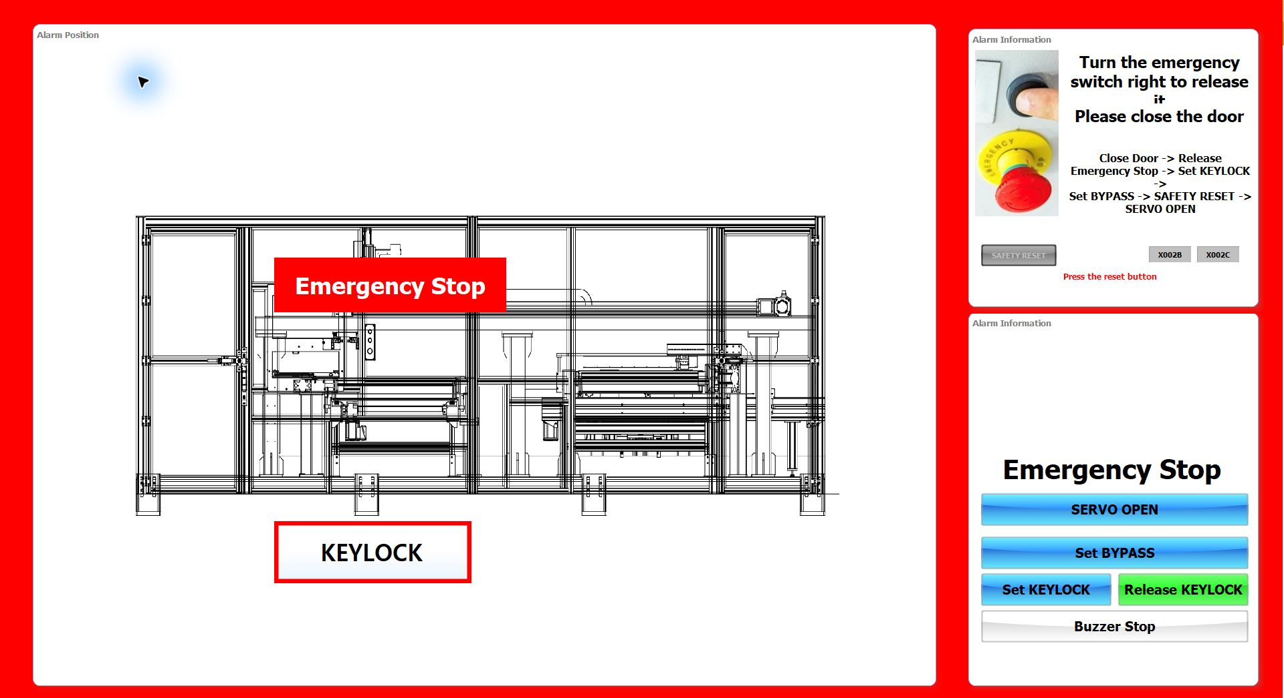
그림 11-1. FormDoor 화면 구성 예. 실제 도어·EMG 상태와 함께 확인
1. 비상정지 또는 도어 알람 발생 시 실제 정지와 셀 보유 상태를 확인합니다. FormDoor 표시만으로 무전압 상태를 판단하지 않습니다.
2. 원인을 제거하고 내부 인원·공구가 없는지 확인한 후 현장 승인 순서로 도어와 Keylock, Bypass 키를 복구합니다.
3. Safety Reset 후 X002B/X002C와 실제 안전 릴레이 상태를 확인합니다. 불성립 원인을 강제 출력으로 우회하지 않습니다.
4. Servo OPEN/ON/HOME 및 알람 상태를 확인하고 필요한 수동 완료·FMS 복구를 먼저 처리합니다.
5. 동일 트레이·셀 기록과 복구 조건이 유효할 때만 AUTO 후 명시적으로 START/Restart합니다.
비상정지 자동 재시작 옵션은 무조건 움직이는 옵션이 아닙니다. 보유 셀, Tray ID, 원점, 정지, 센터링, 안전 상태 및 미완료 보고 조건을 검증합니다. 프로그램 재실행 후에도 이전 메모리상의 복구 단계가 유지된다고 가정하지 않습니다.

11.3 통신과 FMS 장애 진단
증상 | 우선 점검 | 금지 또는 주의
sscOpen 실패 | 드라이버·보드 인식, Board ID, 실행 프로그램 점유, 정확한 오류 코드 | DLL만 교체하며 반복 기동하지 않음
CC-Link 단절 | 링크/국번/속도/종단, 최근 I/O 수신 | OFF 입력을 정상 상태로 해석하지 않음
PLC 미갱신 | IP/Port, Heartbeat와 최신 수신, MC 프레임 | 이전 Centering 값으로 이동하지 않음
FMS Timeout | Request/Response 단계와 Gateway 로그 | 성공 여부 미확인 거래 중복 보고 금지
배열 Decode 오류 | 배열 길이, 타입, CellNo, CellExist 및 CellCount | CellCount와 배열 용량을 같은 값으로 가정하지 않음
저장 실패 | 디스크 공간, 권한, 경로, 파일 사용 상태 | 저장 전 결과가 보인다고 완료로 판단하지 않음

Gateway 확인
현재 XML 기준 경로는 D:\OpcUaGateway_IND\CONFIG입니다. NGS 장비 선택과 실제 사용 XML을 확인합니다. OPC UA 구조의 NGS.F1NGS01과 장비 JSON 표준키 F1NGS01을 혼동하지 않습니다. 연결 주소·포트는 운영 PC의 승인 설정을 사용합니다.
CellTrackOut 성공 이후 Response 초기화 대기 중이면 기계 삽입을 다시 수행하지 않습니다. TrackIn 원본은 FMS가 초기화하면서 삭제할 수 있으므로 현재 트레이의 보관 정보와 로그를 함께 확인합니다. FMS Request/Response 대기 메시지가 해소되는지 확인합니다.
문제 발생 시각, Source/Target Tray ID, 채널, Cell ID, 단계, Request/Response, 원래 알람 코드를 함께 보존합니다. 로그를 지운 뒤 재현하지 않습니다.

12.1 예방 정비와 교체 점검
주기 기준 | 점검 대상 | 확인 내용
매일 기동 전 | 그리퍼·트레이 | 이물, 변형, 셀 정렬, 체결, BUFFER 및 셀 감지
매일 기동 전 | 안전 장치 | 도어·EMG·램프·안전 입력, 승인된 점검 절차
매일 운전 중 | 통신·보고 | Heartbeat, 감지기 Running, 미완료 FMS·저장 오류
주간 기준 | 케이블·네트워크 | 풀림, 굴곡, 차폐/접지, 광케이블 및 커넥터 오염
주간 기준 | BCR·감지기 | 제조사 방법에 따른 렌즈·흡입부 청소 및 고정 상태
정기 계획 | 구동부 | 제조사 지정 윤활·마모·브레이크·벨트/스크류 점검
변경 전후 | 티칭·파라미터 | 백업, 단위/방향, 8개 기준점과 끝채널 검증
정기 계획 | PC·저장장치 | 디스크 여유, 로그 보존, 백업 복원 시험, 시간 동기화

위 주기는 기본 점검 계획안입니다. 실제 청소·윤활·교체 주기는 제조사 지정과 생산 환경, 사용량을 기준으로 현장 보전 계획에 확정합니다. 지정되지 않은 오일이나 세정제를 사용하지 않습니다.

부품 교체 시 추가 검증
• 모터·앰프·보드: 형명, 정격, 엔코더, 축 번호, 파라미터 및 기어비 확인 후 HOME·위치 시험.
• 센서·실린더·그리퍼: 극성, 검출 위치, 공압, 스트로크, 실제 셀 보유와 입력 일치 확인.
• BCR·직렬 장치·PC: 장치 식별, IP/COM 충돌, 드라이버와 데이터 수신 확인.
• 트레이·기구: 모따기·바코드 방향, 피치, 센터링 및 전체 채널 정렬 재검증.

12.2 복원 후 생산 복귀 점검표
No. | 확인 항목 | 합격 기준 | 기록
1 | 백업/버전 | 복원 원본과 실행 버전·설정 일치 | □
2 | 드라이버 | 장치 관리자 정상, 보드·COM 인식 | □
3 | CC-Link / PLC | 최신값 수신, 링크·Heartbeat 정상 | □
4 | 안전 | 승인된 EMG·도어·Keylock·Reset 시험 완료 | □
5 | 센서 | CHUCK/UNCHUCK/Cell/BUFFER 및 리밋/DOG 일치 | □
6 | 서보 | OPEN/ON/HOME, 방향, 정량 이동 정상 | □
7 | 티칭 | 8개 기준점과 끝채널, Source/Target Z 확인 | □
8 | Z 속도 | Target 감속 시작점과 최종 저속 구간 정상 | □
9 | BCR 2대 | 실제 Source/Target Tray ID 정상 판독 | □
10 | 환경 / 전력 | 온도·상태·전력 단위와 FMS 값 일치 | □
11 | 빈 트레이 시험 | 간섭·위치 오류·예상 밖 동작 없음 | □
12 | 시험 셀 | 취출·이동·삽입·로컬 저장 정상 | □
13 | FMS | 보고 성공 및 Response 초기화 완료 | □
14 | 복구 시험 | Pause/수동·통신 장애·승인 EMG 시험 통과 | □
15 | 시험 옵션 | Cycle/Dry Run/Maximum speed 등 해제 | □
16 | 생산 승인 | 작업자·보전·생산 승인 기록 | □

생산 복귀 전에 위험성 평가와 안전기능 검증을 완료해야 합니다. 이 체크리스트는 현장 승인 시험서를 대체하지 않습니다. 실패 항목이 있으면 생산 복귀를 보류하고 원인·조치·재시험 결과를 기록합니다.

승인 기록
시험 일시: __________________ 프로그램 버전: __________________
작업자: ____________________ 확인/승인자: _____________________
백업 위치: __________________________________________________

부록 A 운영 설정 기록표
대상 | 확인 가능한 캡처 이력 | 최종 운영값 기록
PC / OS | 운영 PC와 노트북이 다름 | 모델 / OS / 비트 수:
Position Board | MR-MC240, Board 0, Channel 1, BUS | 드라이버 / Utility 버전:
서보 | Axis1 X, Axis2 Y, Axis3 Z | 모터 형명 / N/D / 속도 단위:
CC-Link | Channel 81, Master 0, 10 Mbps, Ver.1 | 국번호 / 점유 국수 / .cbd:
직렬 장치 | Intel AMT SOL, COM8→COM3 이력 | 하드웨어 ID / 실제 배선 포트:
TSD-V50 | 115200 / 8N1 | 국번 / Protocol / PA1~PA4:
BCR Source | SR-X100W 설정 캡처 있음 | IP / Port / S/N / 파일:
BCR Target | 별도 IP·장치 구분 필요 | IP / Port / S/N / 파일:
PLC | 전력 D10110~D10117 | IP / Port / PLC 프로그램 버전:
Gateway | D:\OpcUaGateway_IND\CONFIG | XML 파일 / 버전 / 연결 주소:

BCR 192.168.100.238과 TCP 9004는 제공 캡처에서 확인되지만, 어느 현물 리더에 해당하는지 명판·판독 시험으로 확정하여 기록합니다. 미확인 항목을 주변 장치의 추정값으로 채우지 않습니다.

장애 인계 기록
발생 일시 / 현상: ______________________________________________
축 / 알람 원코드 / 단계: _________________________________________
Source Tray ID / CH / Cell ID: ___________________________________
Target Tray ID / CH / 수동 처리 여부: ______________________________
로그 / 캡처 / 변경 전후 파일 위치: _________________________________

부록 B 참고 자료와 적용 범위
자료 | 참조 목적
NGSORTER 운영 매뉴얼 Rev.0.2 | 운전 화면, 도어·비상정지 및 작업 복구 절차
1.MR-MC2XX 초기 SET-UP편.pdf | 보드 연결, 축 설정, 파라미터 초기 셋업
2.MR-MC2XX 파라미터 변경 및 관리편.pdf | 파라미터 읽기·쓰기와 보존
3.MR-MC2XX 기동편.pdf | JOG, 원점, 상대·절대 이동 시험
CC-Link sh080527engw.pdf | 설치, 국 설정, 데이터 링크, 오류 진단
TSD-V50 사양서 V6.2 | p.10~15 커넥터/배선, p.19~22 조작, p.23 이후 통신
Keyence SR-X100W 셋팅방법.pptx | AutoID Navigator 설정과 제공 캡처
Accura 2500/2550 자료 | 실제 모델 확인 후 PLC 측 계측·통신 설치에 참고

캡처 출처
D:\Project\2026\03.Jeng(India)\03.Manual 아래 Position Board, 시리얼카드, 연기감지기, Keyence SR-X100 폴더의 사용자 제공 자료를 사용했습니다. 프로그램 화면 예는 운영 매뉴얼 작성 때 확보한 화면입니다.

코드 확인 범위
FormTeaching.cpp/.dfm, ModRobostar.cpp, Define.h, FormConfig.cpp, ModPLC_Bin.cpp, SmokeDetector_comm.cpp, ModMes 관련 코드의 현재 동작을 확인했습니다. 주석의 예전 80/20 표현보다 실제 실행 분기인 절대 Z 감속 시작 위치를 기준으로 기술했습니다.

제조사 자료 확인
Mitsubishi Electric MR-MC200/300 계열 매뉴얼: dl.mitsubishielectric.com, 문서 IB-0300223. Intel AMT SOL 개념: Intel Getting Started with Active Management Technology. 장치 교체 시 제조사 최신 지원 OS와 모델별 설치 지침을 재확인합니다.
이 문서는 운영 PC 캡처와 소스 검토를 토대로 작성한 유지보수 안내입니다. 현장 결선·안전회로·설치된 모든 파라미터의 최종 승인 기록을 대체하지 않습니다.

